Prova de Computação e Finanças

Aluno: Lucas de Queiroz Silva e Silva
DRE: 115197960

*Para um desenvolvimento mais completo dos exercícios, ver arquivo “Prova.R”.

1)Sharpe Ratio:

ABEV3 LREN3 GRND3 HGTX3 EZTC3 EGIE3 WEGE3 CIEL3
0.0008579999 0.0124489395 0.0091168794 -0.0145163014 -0.0056728158 0.0001910760 0.0105660662 0.0006023449

3)Pesos no Portfolio:

ABEV3 LREN3 GRND3 HGTX3 EZTC3 EGIE3 WEGE3 CIEL3
0.4783 -0.0333 -0.0102 -0.0253 -0.0608 0.4767 0.1013 0.0734

4)Pesos no Portfolio Eficiente:

ABEV3 0.272268794
LREN3 -0.040696211
GRND3 -0.008046934
HGTX3 -0.423210505
EZTC3 -0.233736963
EGIE3 0.982650166
WEGE3 0.488436153
CIEL3 -0.037664499

6)Pesos no Portfolio Tangente:

ABEV3 -0.034271509
LREN3 -0.051632762
GRND3 -0.004835225
HGTX3 -1.015246734
EZTC3 -0.491074522
EGIE3 1.735458577
WEGE3 1.064473335
CIEL3 -0.202871160

7)y=bx+a, onde b=(μ_{p}-r_{f})/σ_{p} e b=r_{f}

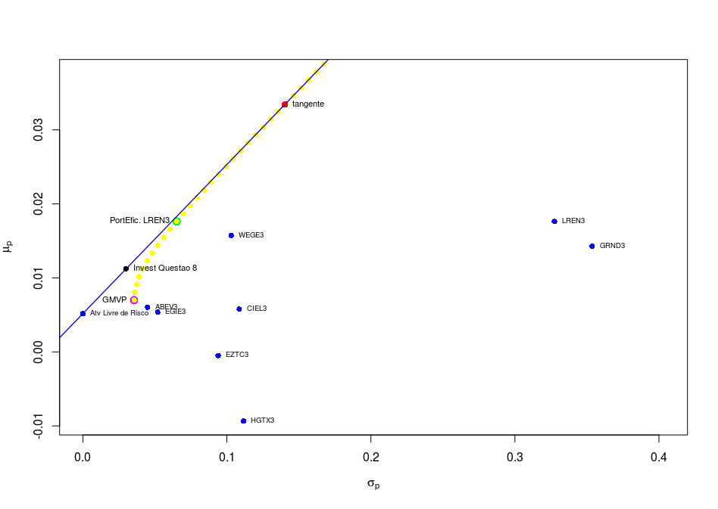
Grafico para questoes de 1 a 7

8)Valor alocado em renda fixa:78612.15
Valor alocado em renda variável:21387.85

9)Para 5% de chance, a perda maxima provavel do portfolio é R$3812.545

